ПРОВЕРКА ЭЛЕКТРОННОГО ДОКУМЕНТА

Сервис позволяет сформировать печатное представление выписки, полученной в электронном виде, и проверить корректность электронной цифровой подписи, которой она подписана.
Если Вам необходимо получить печатное представление выписки, достаточно загрузить xml-файл и нажать на кнопку «Проверить», затем выбрать функцию «Показать файл».

ИНСТРУКЦИЯ
Для того, чтобы увидеть и найти свой кадастровый номер земельного участка по Вашему адресу проживания, необходимы следующие действия:
1. Найти в списке файл с Вашим (поселок городского или сельского типа, деревня) проживания, загрузить и сохранить на личном компьютере.
2. Зайти в раздел на оф. сайте Росреестра в раздел «Сервисы» далее «Проверка документа» в обзоре выбрать загруженный файл и нажать проверить.
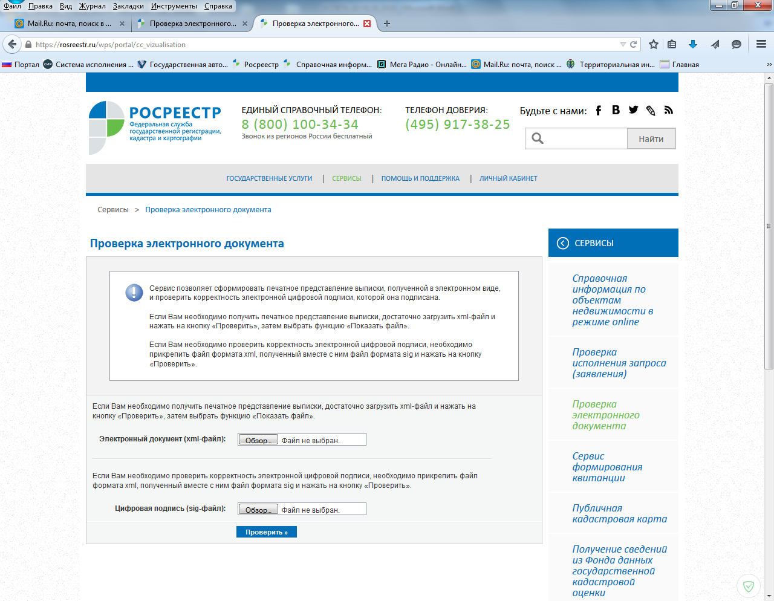
3. Загруженный файл отобразится как – показать в человекообразном формате.
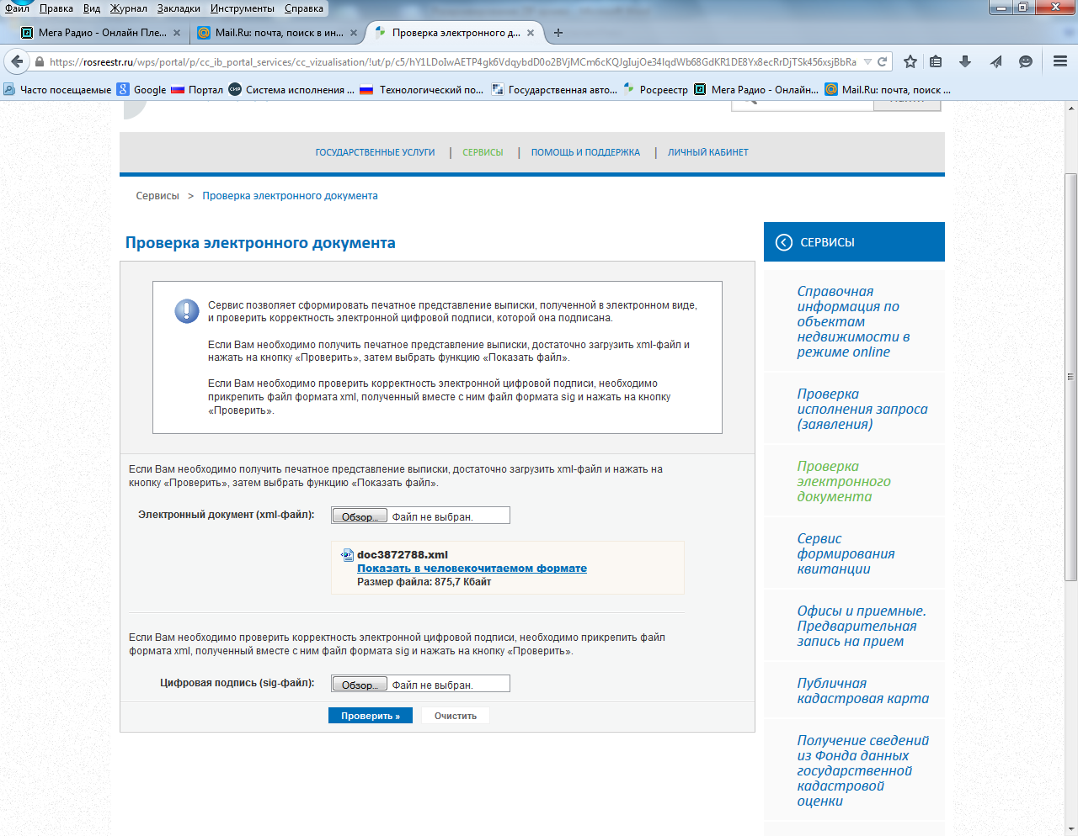
4. Нажать на - показать в человекочитаемом формате. Загрузится читаемый файл. В этом файле нужно найти искомую Вами информацию (для поиска Ctrl F одновременно, откроется окно для поиска нужной информации, далее в окно вписать название искомой улицы).
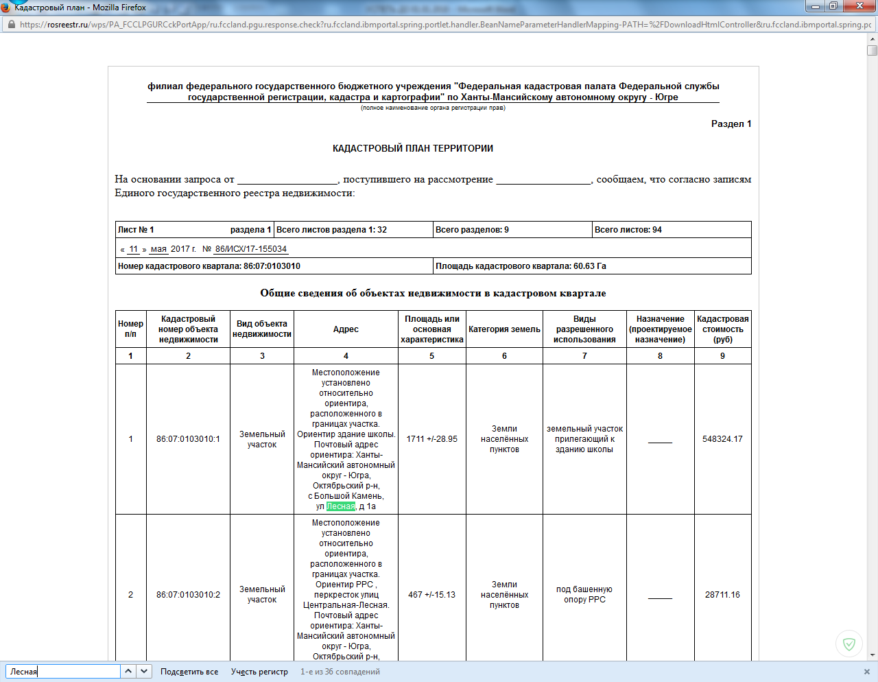
5. При нахождении искомой информации, т.е. кадастровый номер земельного участка, следует запросить выписку из ЕГРН электронно на оф. сайте Росреестра, в МФЦ по месту проживания/пребывания или путем личного обращения в органы местного самоуправления по месту проживания.
6. При получении выписки из ЕГРН в новом формате следует обратить особое внимание на графы «Площадь» и «Особые отметки»:
- выписка из ЕГРН на одном листе без плана (чертеж, схема) земельного участка, без описания местоположения границ, без описания поворотных точек координат, в графе «Площадь» - указана площадь участка, которая определена без погрешности (например, 600 кв.м.), в графе «Особые отметки» присутствуют посторонние записи (например, границы земельного участка не соответствуют требованиям земельного законодательства и т.п.) – это значит - межевание не проводилось, требуется уточнение (необходимо провести инженерно – кадастровые работы (межевание);
- выписка из ЕГРН с планом (чертеж, схема) земельного участка, с описанием местоположения границ, с описанием поворотных точек координат, в графе «Площадь» - указана площадь участка, которая определена без погрешности (например, 600 кв.м.), в графе «Особые отметки» (значения отсутствуют или границы земельного участка не соответствуют требованиям земельного законодательства и т.п. – это значит - межевание проводилось с нарушением, требуется уточнение (необходимо провести инженерно – кадастровые работы (межевание);
- выписка из ЕГРН с планом (чертеж, схема) земельного участка, с описанием местоположения границ, с описанием поворотных точек координат, в графе «Площадь» - указана площадь участка, которая определена с погрешностью (например, 600 +/- 30 кв.м.), в графе «Особые отметки» сведения необходимые для заполнения раздела 2 (сведения о правообладателе) отсутствуют – межевание проводилось, уточнение не требуется.

